Классный час на тему: Куликовская битва: история и герои.
Цели:
1. Закрепить знания о Куликовской битве;
2. Развивать чувства патриотизма, гордости за Родину;
- Воспитывать интерес к изучению истории Отечества.

Оборудование: компьютер, презентация, карточки с заданиями.

Ход занятия:
Учитель: Мы живём в стране, у которой удивительно красивое имя — Россия. Много чудесных стран на Земле, везде живут люди, но Россия — единственная, необыкновенная страна, потому что она наша Родина. Родина — значит родная, как мать и отец, отсюда наш род и кровь. Родину не выбирают, она даётся человеку от рождения.
21 сентября 2013 года исполнилось 633 года Куликовской битве. Это великое событие произошло очень давно — когда на Руси жили прадеды наших прадедов. И всё же мы помним героев Куликовской битвы и чтим их память.
Наш классный час посвящен именно этому великому событию. Мы с вами уже очень много говорили о Куликовской битве, смотрели мультфильм, изучали ее героев. У вас появился шанс проявить себя, показать свои знания по данной теме.
Я предлагаю разделиться на 2 команды, выбрать капитана и название (дети делятся на команды по 4 человека).
1 конкурс «Вопросы и ответы»
- Назовите героев Куликовской Битвы
- Почему князь Дмитрий получил прозвище «Донской»?
- Как звали главу войска врагов?
- Чьим боем началась Куликовская битва?
- Как звали двоюродного брата Дмитрия Донского?
- Назовите дату Куликовской битвы.
- На пересечении каких рек была Куликовская битва?
- Кто выбрал место для битвы?
- Кто благословил русское войско на бой?
- Как звали монаха, который принял участие в Куликовской битве?

2 конкурс «Стихи - загадки»
1. В России поле есть одно – Вечной славы Поле,
Напоминает нам оно, сражение былое…(Куликово Поле)
2. Много веков тому назад, весеннею порою,
Пришел в Россию завоеватель-супостат,
Со своей ордою.(Мамай)
3. Князь Московский подавить решил
Татарский гнет, Сплотил дружины он,
И всем сказал: «Вперед»!(Дмитрий Донской)
4. Один святитель их на бой благословил,
На подвиг тот, за Родину, за мир! (Сергий Радонежский)
5. Наметил князь сражение Хану дать
В слиянии двух рек, там собралась вся рать. ( Дон и Непрядва)
6. Куликово Поле овеяно славой
Русских Богатырей,
В честь победы здесь бывалой
Там построен был … (музей)

3 конкурс «Что изображено на картине»

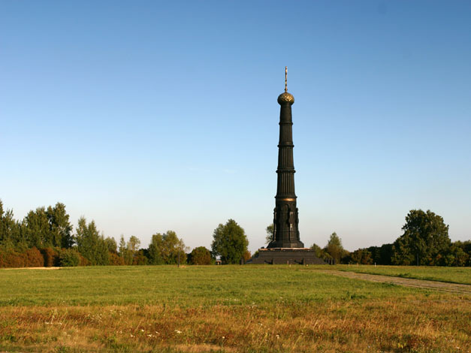
«Куликово поле, памятник героям»
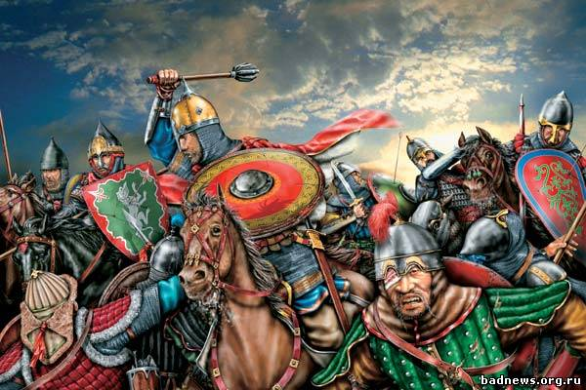
«Сражение, басурманы»

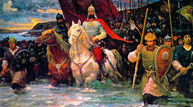
«Князь Д. Донской ведет войско в бой»

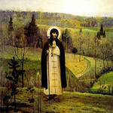
Сергий Радонежский

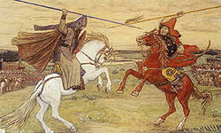
«Сражение Пересвета и Челубея»

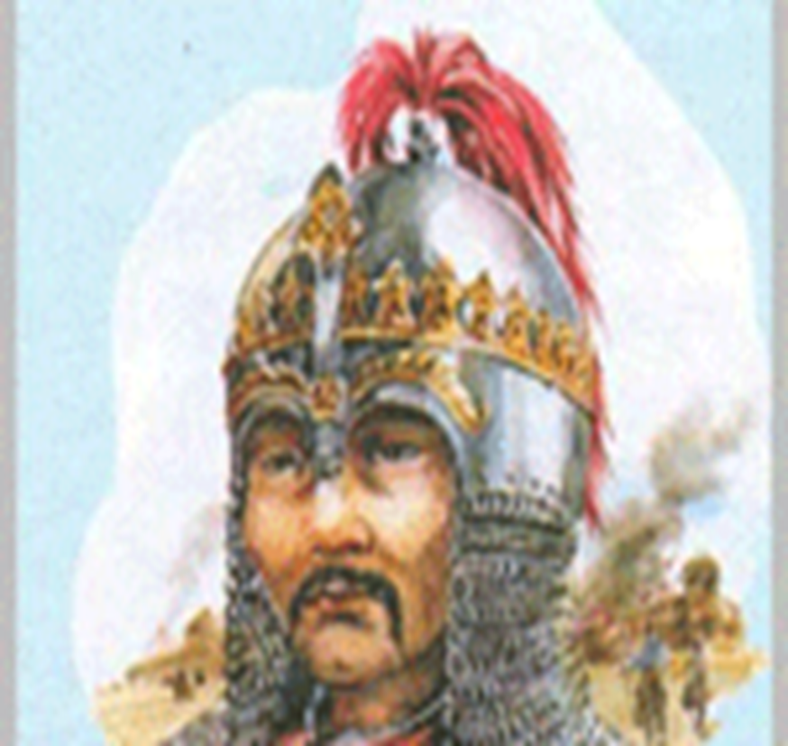
Хан Мамай

Конкурс капитанов «Три важных слова»
1. Три самых важных имени (Сергий Радонежский, Дмитрий Донской, Мамай);
2. Три самых важных события (Благословение Сергия Радонежского, победа на Веже, победа на Куликовом поле);
3. Три самых важных чувства (святая вера, гордость за Родину, уважение к предкам);
4. Три самых важных качества (патриотизм, отвага, уверенность в победе).

4 конкурс «Угадай событие»
Команды по очереди разыгрывают сценки из Куликовской битвы, поочередно угадывают события.
Задания для команд:
1) С. Радонежский благословляет Д. Донского на бой;
2) Бой Пересвета с Челубеем;
3) Д. Донской ведет войско в бой;
4) Войска Мамая обращаются в бегство, победа русских.
Учитель: На этом наш сегодняшний классный час завершается. Сегодня мы говорили об одной из самых ярких страниц истории нашего государства.
Узнали о героизме русского народа, о том, как проявился его патриотизм, вера в победу, желание видеть свою Родину свободной и независимой от татарского ига. Вспомнили всех героев Куликовской битвы.
На протяжении всей истории, наше государство вело только освободительные войны, одной из которых явилась великая Куликовская битва.
Жюри подводит итоги, награждение.

